# Moodle-Fragen

## Uebersicht Fragentypen

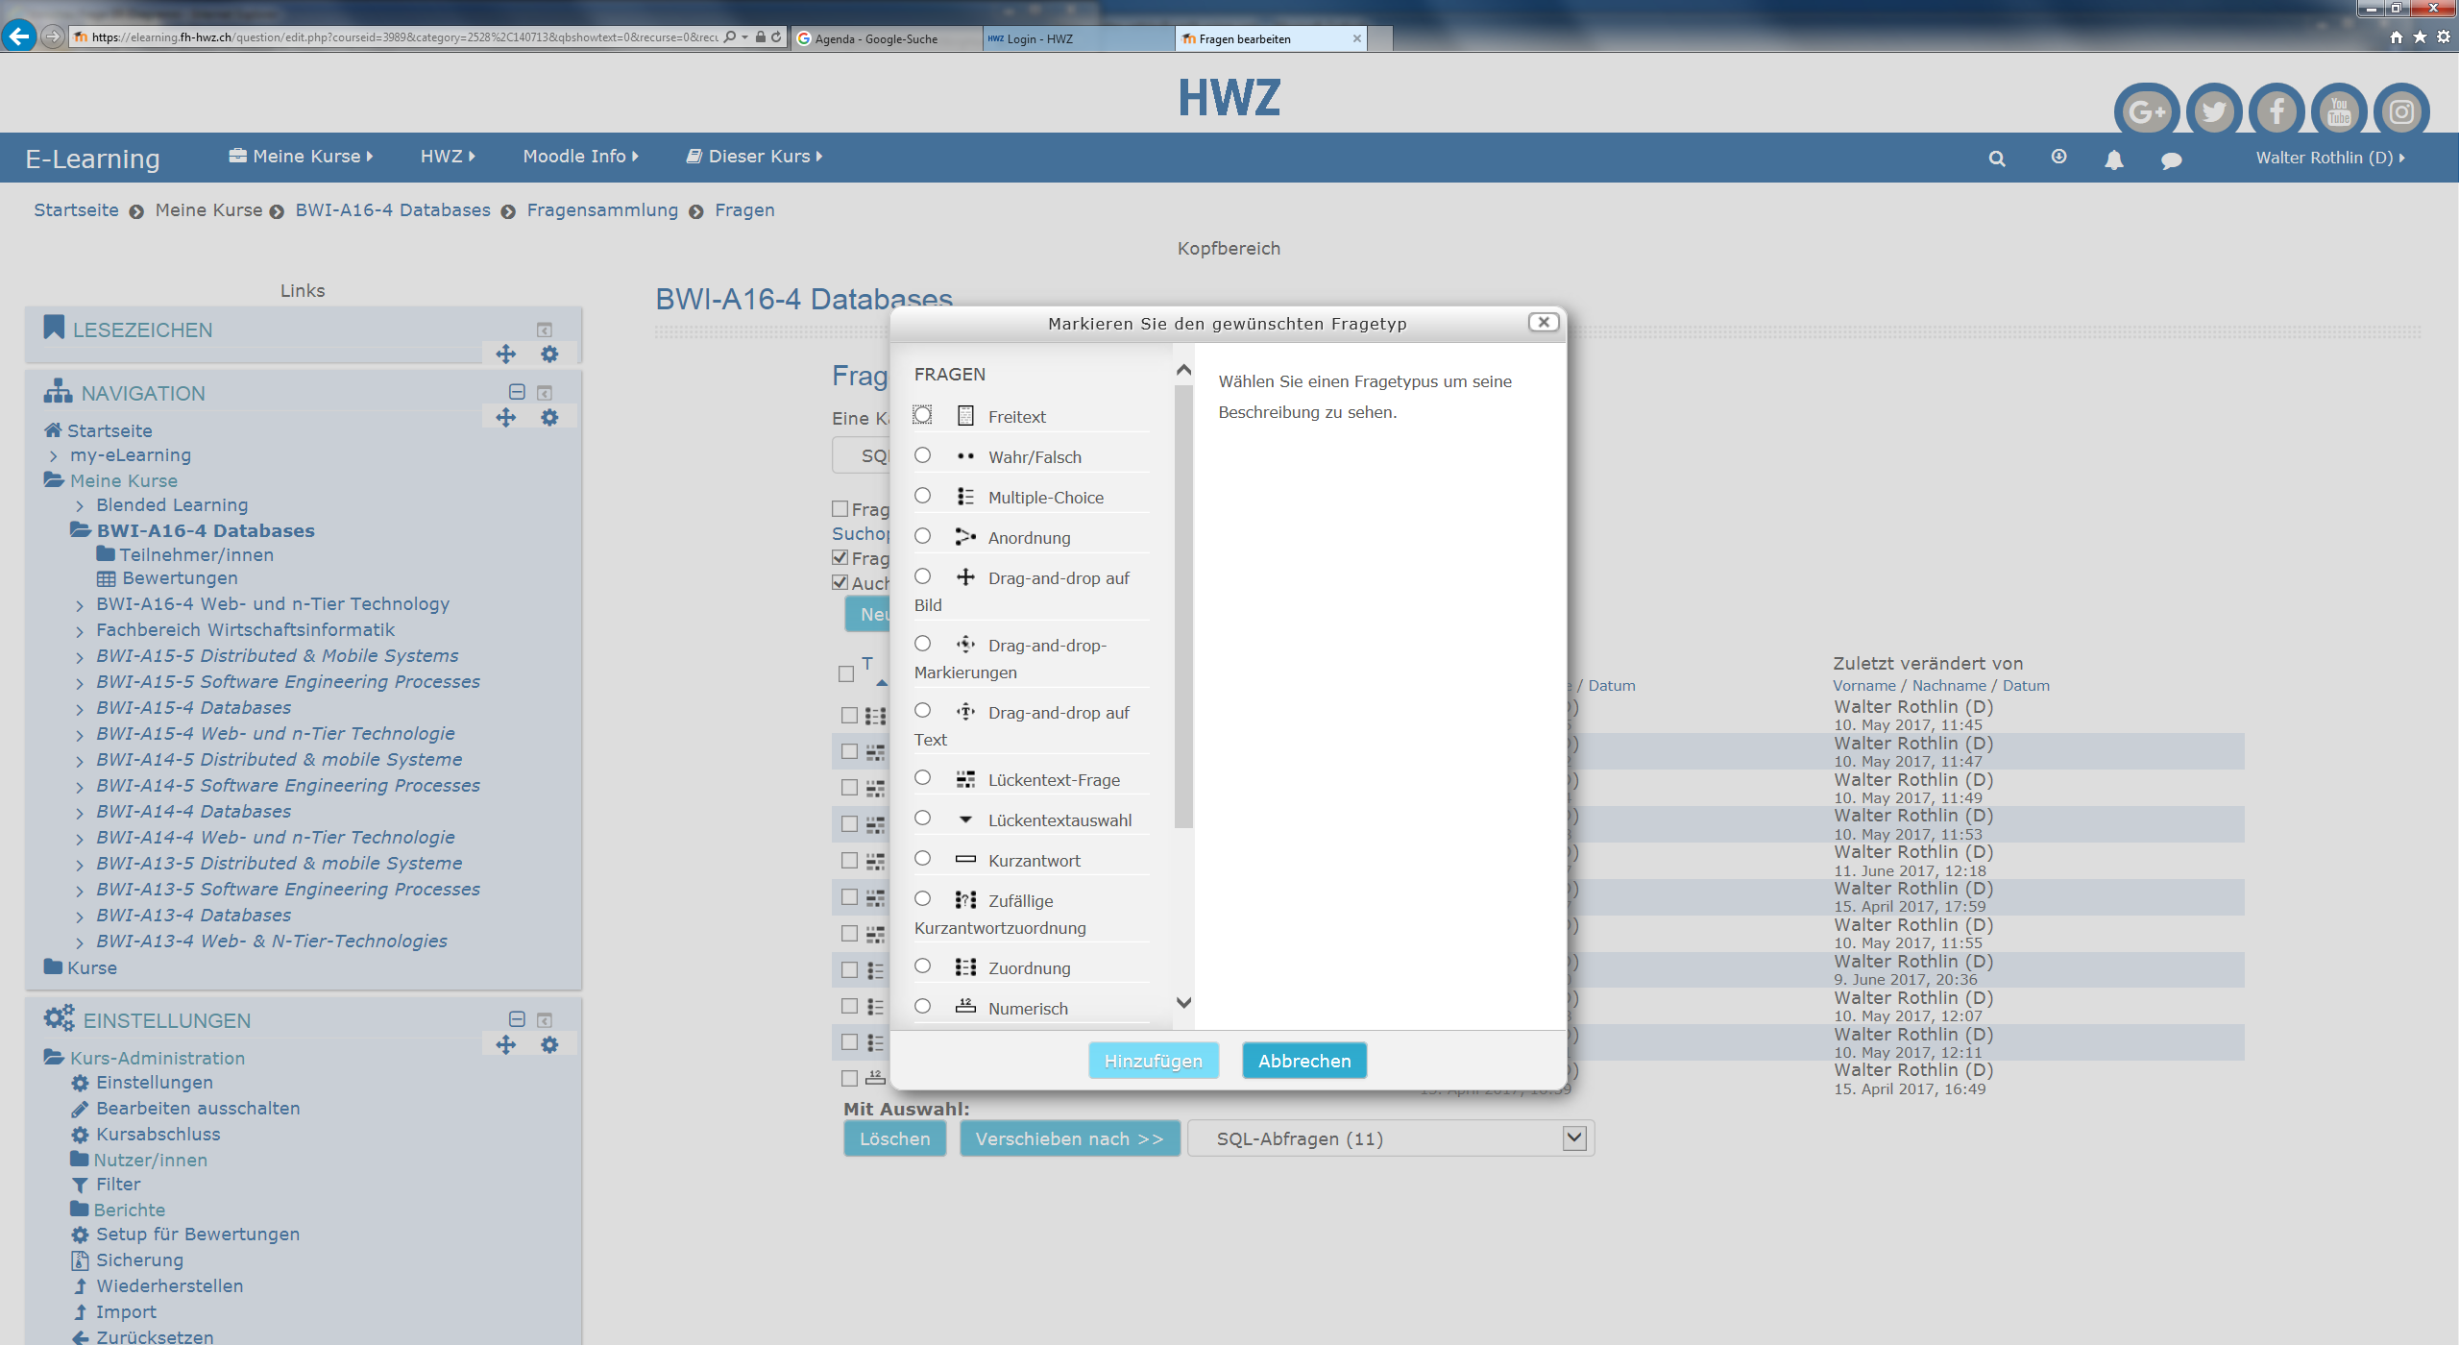

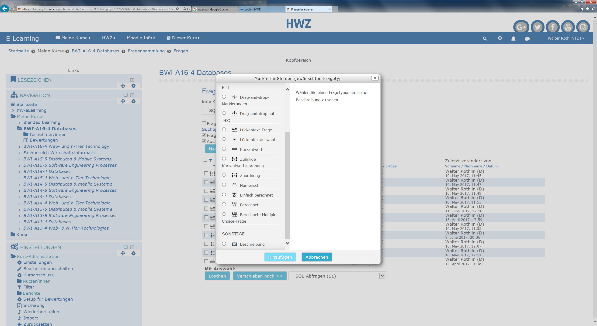

## Zuordnung:



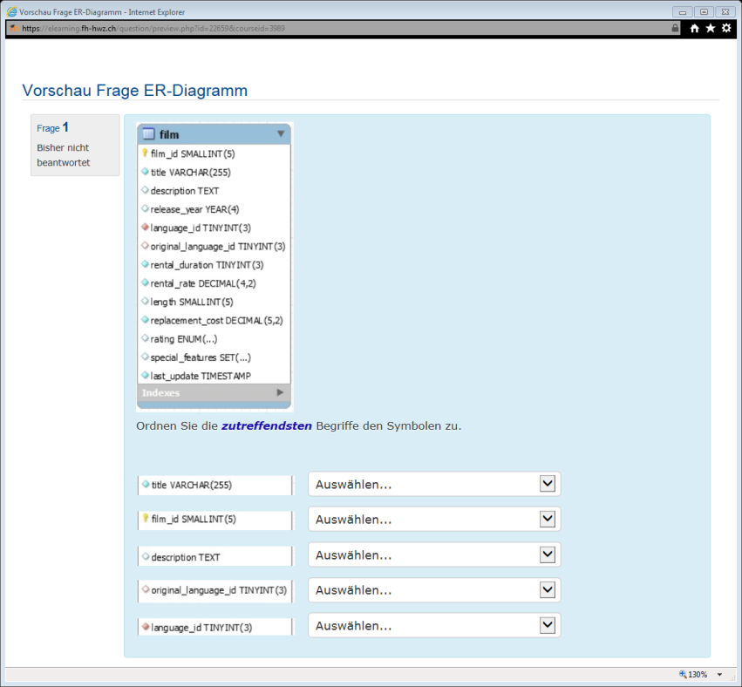

Eine beliebige Anzahl Fragen mit Antwort werden definiert. Alle Antworten der Fragen stehen dann als Auswahlliste bei den Fragen zur Verfügung (alle Fragen haben die exakte gleiche Auswahlliste).Wird eine Leerfrage mit einer Antwort definiert, erscheint diese Frage nicht, aber die Antwort erscheint in der Auswahlliste (Fakeantworten)

## Multible Choice:



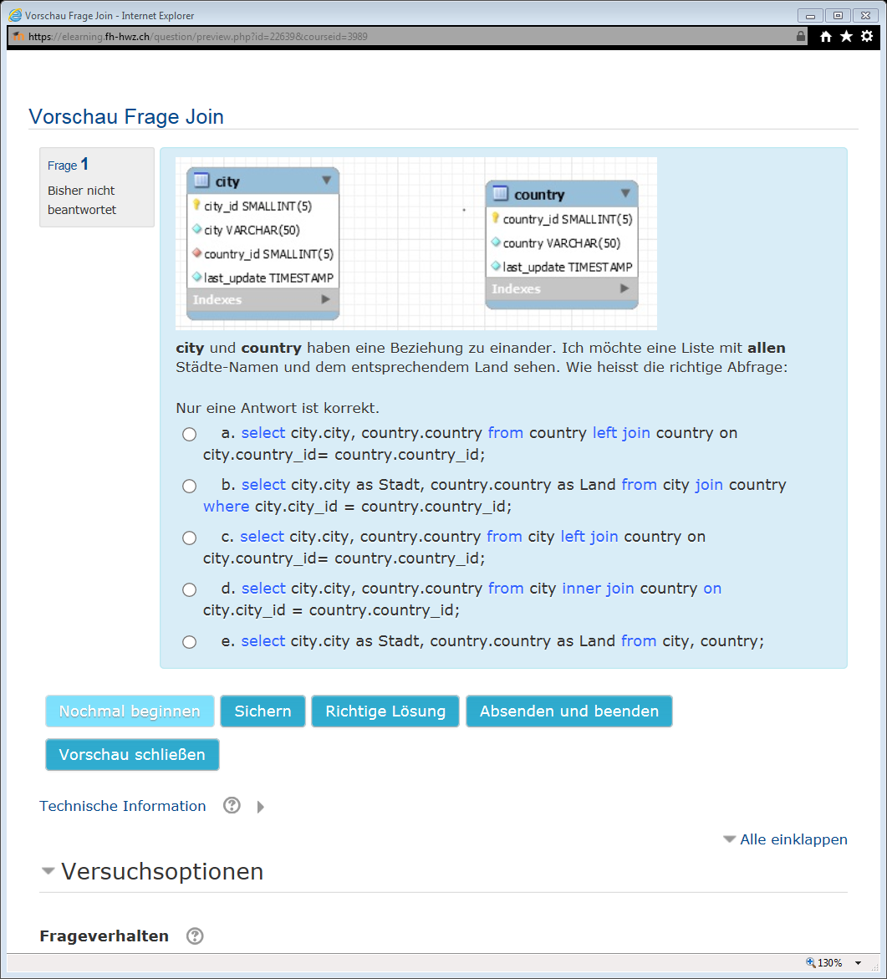

Eine beliebige Anzahl Antworten können formuliert werden. Bei jeder Frage kann die prozentuale Punktzahl definiert werden, welche der Kandidat erhält, falls er diese Antwort auswählt. Eine Antwort muss mit 100% als die richtige Antwort markiert werden.

## Numerisch:



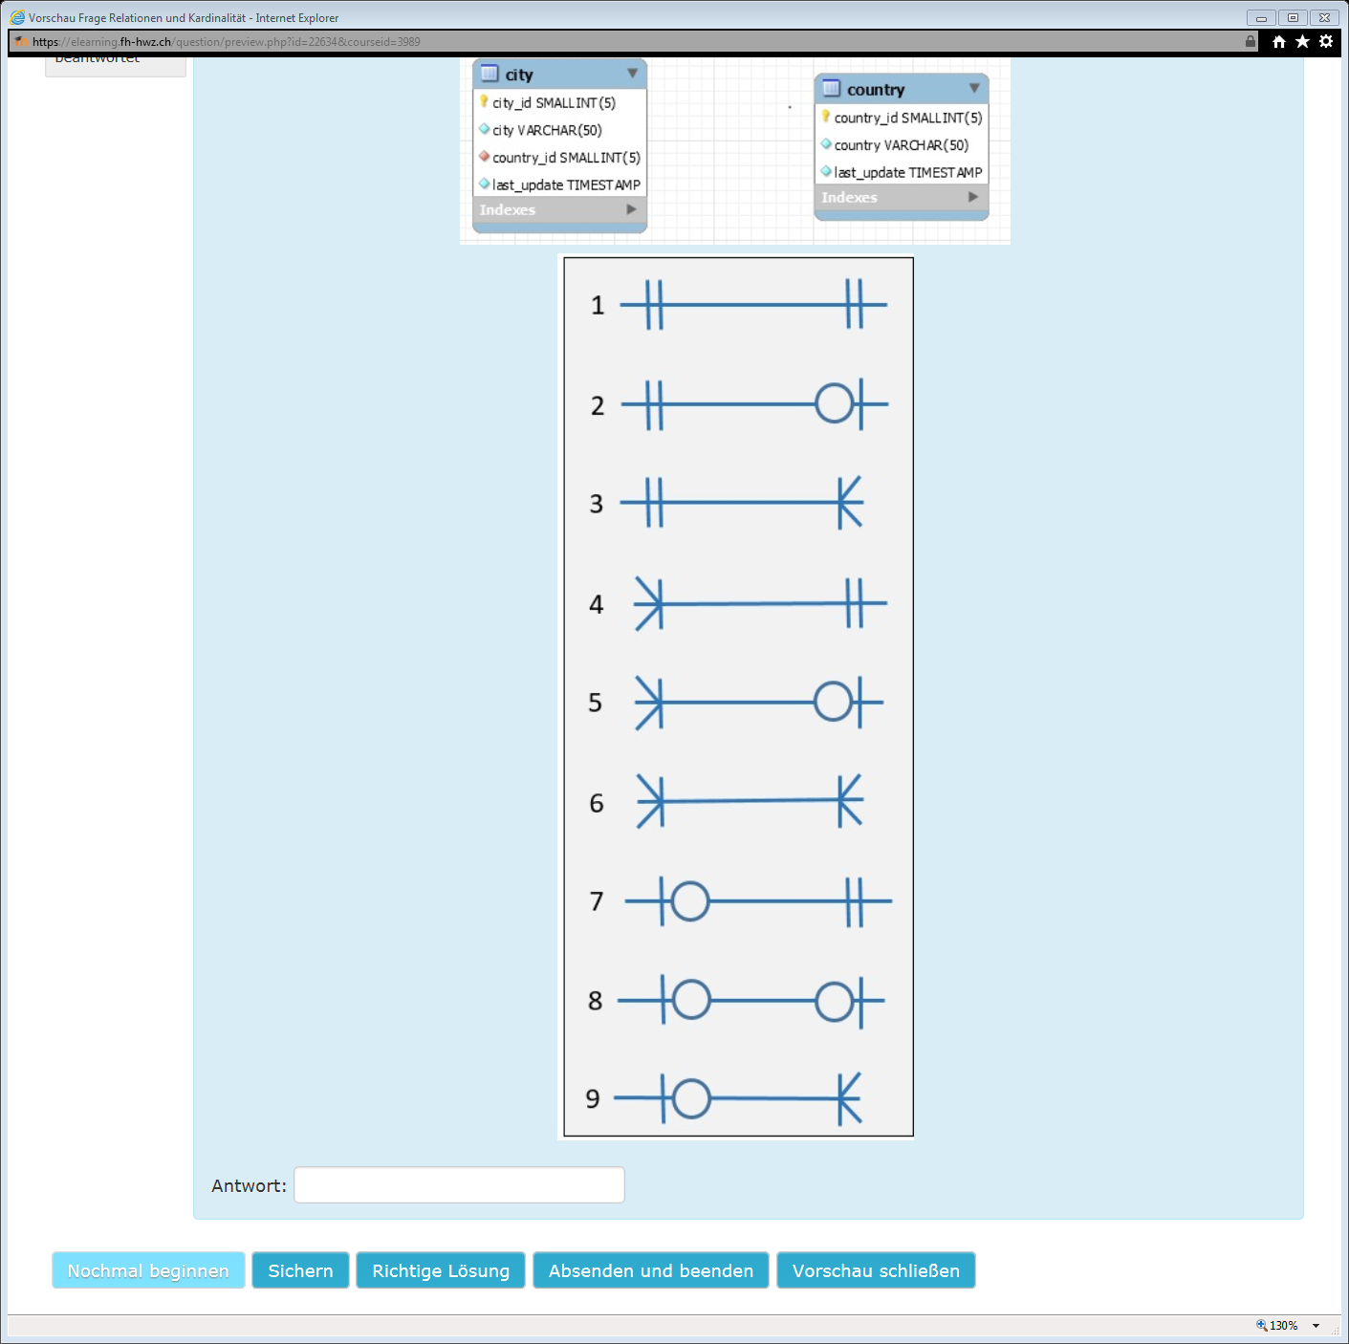

## Lückentext-Fragen:



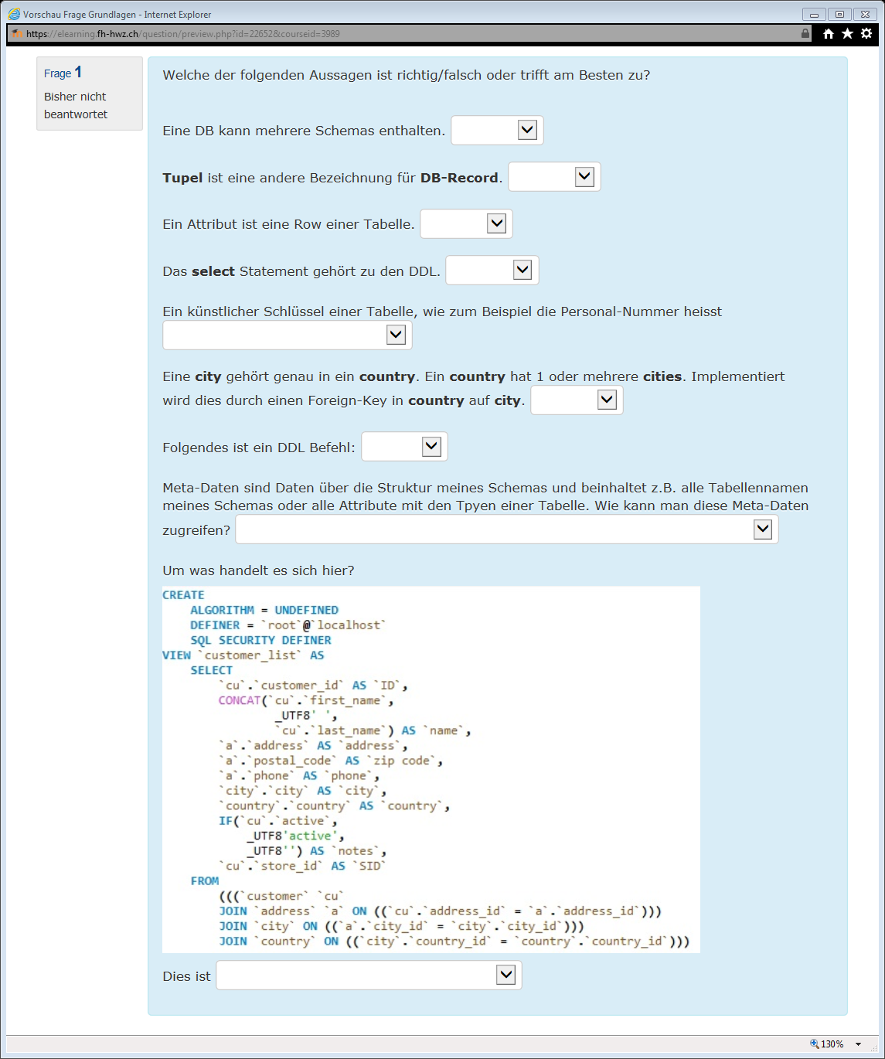

### Antwort-Typen in Lückentext



{1:MULTICHOICE:=Richtige~Falsch}  
{1:MULTICHOICE:Falsch~=Richtige}

Wahlantworten-Trenner: **~**  
Richtige Antwort beginnt mit **=**

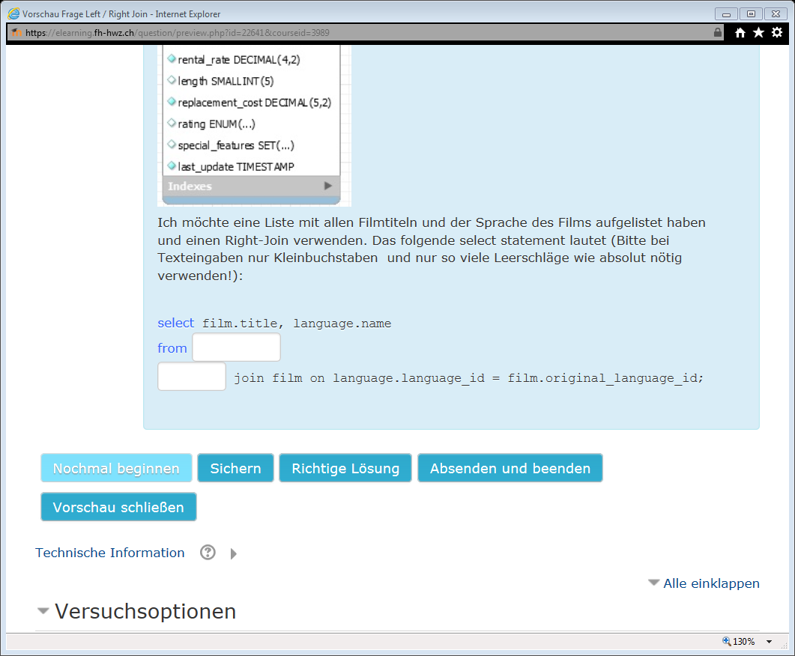

{1:SHORTANSWER:=language}

## Multiple-Choice:

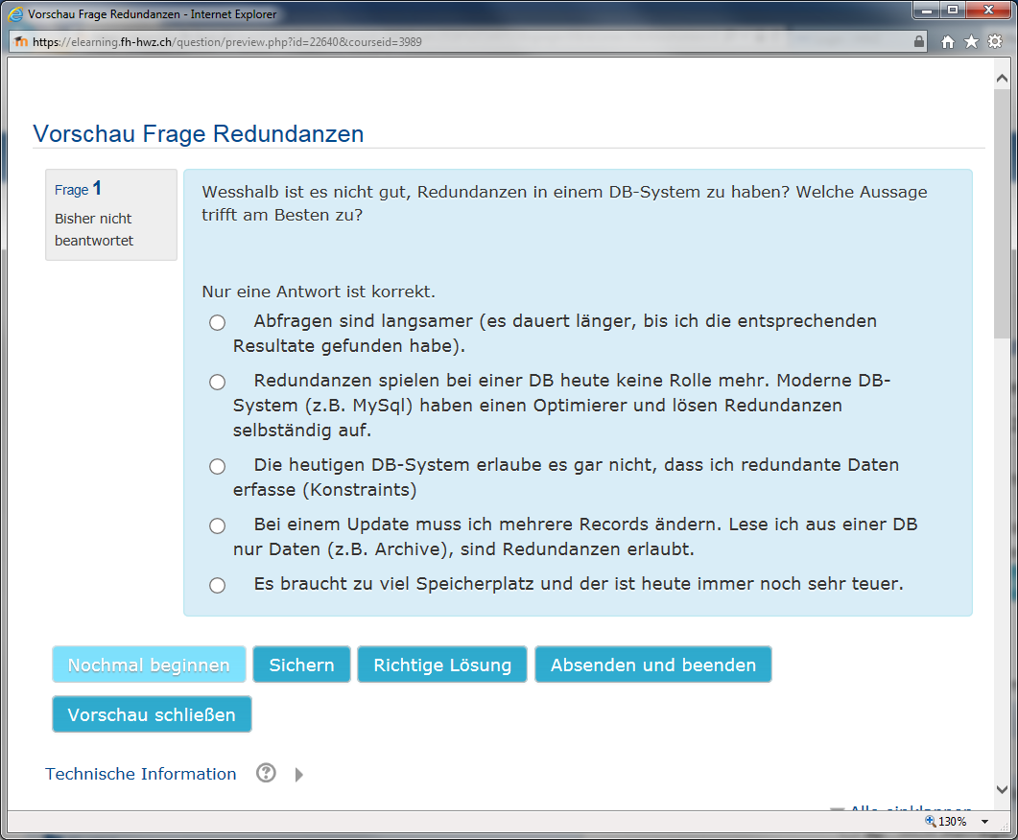

Jeder Choice kann eine Anzahl Punkte vergeben werden. Einer muss 100% haben.